关于抗缪勒氏管激素（AMH）

抗缪勒氏管激素（anti-Mullerian hormone，AMH）是转化生长因子β 超家族的成员之一，由Professor Alfred Jost首先发现。AMH是由两个相同的70×10³Da亚基，通过二硫键连接组成的二聚糖蛋白，相对分子质量为140×10³Da；人类AMH编码基因位于19号染色体短臂，大小2.4～2.8kb，含有5个外显子。抗缪勒氏管激素（AMH）在性腺器官发育过程中起着重要作用，是男女性腺功能的重要标记物之一。在男性AMH主要由睾丸间质细胞产生，始于胚胎形成并贯穿生命始终；在男性胎儿的发育过程中，AMH导致缪勒氏管退化，形成正常发育的男性生殖管道。在女性AMH主要由卵巢颗粒细胞产生，血清AMH保持相对于男性较低的一个水平，从青春期开始，血清AMH水平随时间慢慢降低，并在更年期降低到ELISA法检测不到的水平。

抗缪勒氏管激素主要应用领域：

（1）卵巢储备功能的评价 （2）多囊卵巢综合症（PCOS）
（3）辅助生殖技术（ART）中的预测 （4）卵巢早衰
（5）隐睾症 （6）青春期性早熟

检验原理：

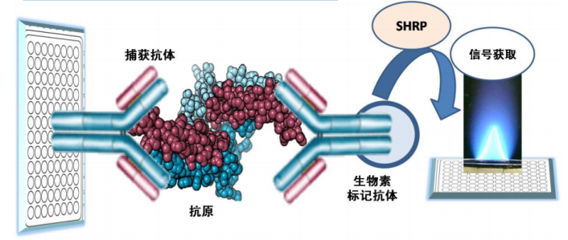
试剂盒采用三步夹心酶联免疫法定量检测：在第一步，将标准品、质控品和样本加入到包被了抗体的微孔中并孵育。在第一次孵育和洗涤之后，微孔中加入生物素标记的抗体并进行孵育。在第二次孵育和洗涤之后，微孔中加入链霉亲和素-辣根过氧化物酶结合物（SHRP）进行孵育。在第三次孵育并且清洗之后，加入显色液（TMB）进行孵育，随后加入酸性终止液结束反应。理论上，抗体-生物素结合物与固相抗体-抗原复合物结合之后，再与链霉亲和素-辣根过氧化物酶结合物结合。这样抗体-抗原-抗体生物素复合物-SHRP结合在微孔上，通过酶-底物反应检测。酶和底物反应程度由主波长为450nm，参考波长为630nm的双波长来测定，测得的吸光度反应了样品与校准品中被检测物的浓度，且成正相关，通过建立对数-对数标准曲线方程，求得待测样本的激素的浓度。

产品参数:

产品名 | 抗缪勒氏管激素（AMH）ELISA定量检测试剂盒
方法 | 定量三步夹心免疫分析法
孵育时间 | 90/30/30
检测范围 | 0.06-18ng/ml
样本量 | 25μL
样本类型 | 血清
储存条件 | 2-8℃，避光保存
有效期 | 18个月
交叉反应 | 无
精密度 | 批内变异系数（CV）≤10%  批间变异系数（CV）≤15%
干扰性 | 两倍生理浓度的血红蛋白、甘油三酯、胆红素的干扰性在±10%以内

特点介绍

- 独有的人源AMH特异性：只针对人源及灵长类AMH具有特异性，优化了检测特异性。
- 重组的人源AMH校准品：4个冻融周期保持稳定，预设浓度的校准品，避免由系列稀释引起的潜在误差
- 检测范围宽（0.06-18ng/ml）：避免样本重复试验。
- 三步夹心酶联免疫法：方法操作简单，适用于多数自动化平台。
- 长达18个月有效期：保证检测结果的一致性和保持高精密度。
6. 结果判读便捷：可使用各类计算软件进行结果的定量分析。

验证实验：

迈康准TMAMH检测试剂与某品牌试剂90个样本检测结果比较
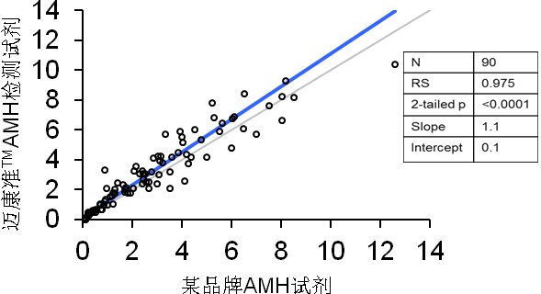

分析性能评估指标：

1检测限：
三批成品试剂盒对1份检测限参考品复孔检测（n=20），严格按照产品使用说明书进行操作，分析统计检测结果，计算20次重复检测结果A值平均值M和标准差SD，以M+2SD计算浓度值，本试剂的检测限评价如下，检测限不高于0.06ng/mL：

1 |  |  | 2 |  |  | 3
M | SD | 检测限 | M | SD | 检测限 | M | SD | 检测限
0.0549 | 0.0028 | 0.04ng/mL | 0.0506 | 0.0030 | 0.03 ng/mL | 0.0472 | 0.0032 | 0.03 ng/mL

2 线性：
三批成品试剂盒对6份线性参考品（L1-L6）进行复孔检测（n=2），严格按照产品使用说明书进行操作，分析统计检测结果，试剂盒测量系统的线性评价如下：

样本 | 稀释倍数 | 1 |  | 2 |  | 3
样本 | 稀释倍数 | 检测结果(ng/ml) | 相关系数r | 检测结果(ng/ml) | 相关系数r | 检测结果(ng/ml) | 相关系数r
L1 | 1 | 13.45 | 0.9990 | 13.53 | 0.9980 | 13.36 | 0.9980
L2 | 1/2 | 6.70 | 0.9990 | 6.63 | 0.9980 | 6.42 | 0.9980
L3 | 1/6 | 2.20 | 0.9990 | 2.21 | 0.9980 | 2.17 | 0.9980
L4 | 1/18 | 0.69 | 0.9990 | 0.72 | 0.9980 | 0.74 | 0.9980
L5 | 1/72 | 0.18 | 0.9990 | 0.17 | 0.9980 | 0.15 | 0.9980
L6 | 1/288 | 0.04 | 0.9990 | 0.04 | 0.9980 | 0.05 | 0.9980

3准确度
三批成品试剂盒对2份准确度参考品（A1、A2）进行复孔检测（n=3），严格按照产品使用说明书进行操作，分析统计检测结果，准确度评价如下：

样本 | 理论浓度（ng/ml） | 1 |  | 2 |  | 3
样本 | 理论浓度（ng/ml） | 检测浓度（ng/ml） | 浓度偏差 | 检测浓度（ng/ml） | 浓度偏差 | 检测浓度（ng/ml） | 浓度偏差
A1 | 5.0 | 5.01 | 0.18% | 5.03 | 0.66% | 4.92 | -1.50 %
A2 | 1.0 | 1.00 | 0% | 0.99 | -1.01% | 0.99 | -0.72 %
4 精密度
三批成品试剂盒对2份精密度参考品复孔检测（n=10），严格按照产品使用说明书进行操作，分析统计检测结果，本试剂盒重复性及批间差评价如下：

三批产品批内中、低值重复性检测
批号 | 样本 | 标准差 | 均值 | CV | 批内重复性
1 | R_{m} | 0.064 | 2.998 | 2.15% | 高度一致
1 | R_{l} | 0.028 | 0.500 | 5.66% | 高度一致
2 | R_{m} | 0.082 | 2.974 | 2.76% | 高度一致
2 | R_{l} | 0.021 | 0.507 | 4.24% | 高度一致
3 | R_{m} | 0.051 | 2.959 | 1.72% | 高度一致
3 | R_{l} | 0.020 | 0.512 | 4.00% | 高度一致

三批产品批间中、低值批间差检测
样本 | 批号 | 标准差 | 均值 | CV | 批间一致性
R_{m} | 1 | 0.072 | 2.938 | 2.44% | 高度一致
R_{m} | 2
R_{m} | 3
R_{l} | 1 | 0.020 | 0.514 | 4.00% | 高度一致
R_{l} | 2
R_{l} | 3

5 特异性（交叉反应）

三批成品试剂盒对高浓度的抑制素A、抑制素B、激活素A、激活素B、激活素AB溶液进行复孔检测（n=2），严格按照产品使用说明书进行操作，分析统计检测结果，本试剂盒的检测特异性评价如下：
交叉反应物 | 浓度 | 交叉反应性（%）
抑制素A | 100ng/mL | 未被检出
抑制素B | 100ng/mL | 未被检出
激活素A | 50ng/mL | 未被检出
激活素B | 50ng/mL | 未被检出
激活素AB | 50ng/mL | 未被检出

6 干扰性

血红蛋白、甘油三酯、胆红素以大于生理浓度两倍以上量加到质控血清中，AMH的浓度均在质控浓度的±10%以内，结果如下表：

干扰物质 | 检测浓度(mg/mL) | 未添加时样本浓度 (ng/mL) | 添加后样本检测浓度(ng/mL) | 差异度 （%）
血红蛋白 | 1.5 | 2.5 ； 1.0 | 2.449 ； 0.957 | -2.0 ； -4.3
甘油三脂 | 5.0 | 2.5 ； 1.0 | 2.478 ； 0.933 | -0.9 ； -6.7
胆红素 | 0.5 | 2.5 ； 1.0 | 2.466 ； 0.954 | -1.4 ； -4.6

